Ahr-la-carte
Speiseplan
für Kindertagesstätten
31.03. 04.04.25

Die Menülinie mit dem DGE - Logo entspricht dem „DGE-Qualitätsstandard für die Verpflegung in Kitas“ und wurde von der Deutschen Gesellschaft für Ernährung e. V. (DGE) Zertifiziert

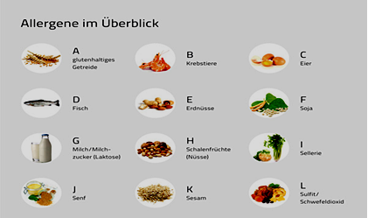
Allergene im Überblick: A= Gluten, B= Krebstiere, C= Eier, D= Fisch, E= Erdnüsse,
F= Soja, G= Milch, H= Schalenfrüchte, I= Sellerie, J= Senf, K= Sesam,
L= Sulfit, Schwefeldioxid, M= Lupine, N= Mollusken

Zusatzstoffe: 1= Nitritpökelsalz, 2= Stabilisatoren, 3= Farbstoffe, 4= Süßstoff
5= Antioxidationsmittel, 6= Konservierungsstoffe

 | Menü   |  | Menü für muslimische Kinder  
Mo: | Brokkoli Cremesuppe mit Kartoffelwürfel und  und buntem Gemüse  ( mit Lauch, Sellerie (I), Möhre )  Auf Basis von Milch (G)dazu Vollkornbrot  (A= Roggen, Gerste)  ***  hausgemachte Vanillequarkcreme (G) | 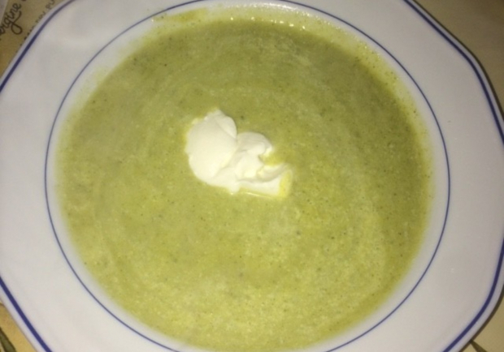 | Brokkoli Cremesuppe mit Kartoffelwürfel und  und buntem Gemüse  ( mit Lauch, Sellerie (I), Möhre )  Auf Basis von Milch (G)dazu Vollkornbrot  (A= Roggen, Gerste)  ***  hausgemachte Vanillequarkcreme (G)
Di: | Geflügelfrikadelle  (A= Weizen ,C,G,J)  an milder Senfsauce (J)  mit Dampfkartoffeln  ***  angemachter Rotkohlsalat auf Basis von Essig/Öl | 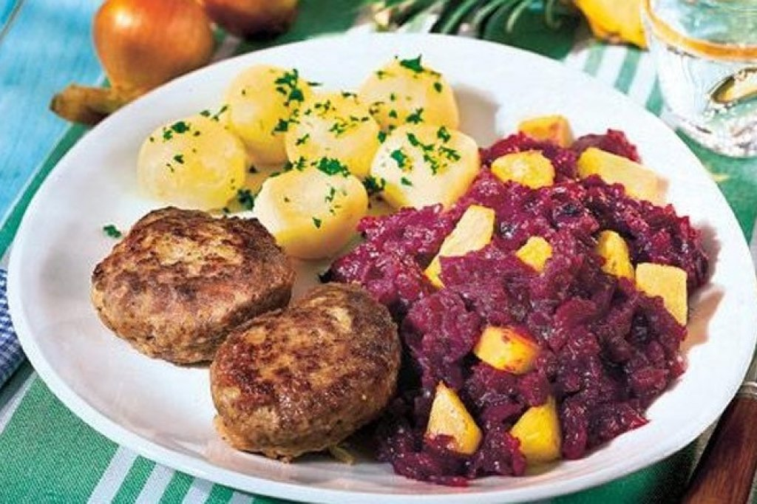 | Geflügelfrikadelle  (A= Weizen ,C,G,J)  an milder Senfsauce (J)  mit Dampfkartoffeln  ***  angemachter Rotkohlsalat auf Basis von Essig/Öl
Mi: | kleines, gebackenes Eieromelette (C,G) dazu hausgemachter Schnittlauchdipp auf Basis von Naturjoghurt (C,G,J) mit cremigen Kartoffel- Möhrenstampf (*5) (G)  ***  frisches Obst |  | kleines, gebackenes Eieromelette (C,G) dazu hausgemachter Schnittlauchdipp auf Basis von Naturjoghurt (C,G,J) mit cremigen Kartoffel- Möhrenstampf (*5) (G)  ***  frisches Obst
Do: | vegetarische Ravioli (A= Weizen) an hausgemachter fruchtiger Tomaten- Paprikasauce  (rote, gelbe, grüne Paprika)  ***  grüner Blattsalat mit French- Joghurtdressing auf Basis von Naturjoghurt (C,G,J) | 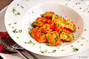 | vegetarische Ravioli (A= Weizen) an hausgemachter fruchtiger Tomaten- Paprikasauce  (rote, gelbe, grüne Paprika)  ***  grüner Blattsalat mit French- Joghurtdressing auf Basis von Naturjoghurt (C,G,J)
Fr: | Spiralnudeln mit Vollkornnudeln gemischt (A= Vollkornweizen) dazu pürierte Spinatsauce auf Basis von Milch (G) mit gedünsteten Seelachswürfel (D)  ***  frisches Obst | 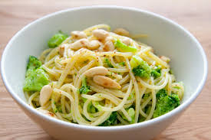 | Spiralnudeln mit Vollkornnudeln gemischt (A= Vollkornweizen) dazu pürierte Spinatsauce auf Basis von Milch (G) mit gedünsteten Seelachswürfel (D)  ***  frisches Obst

